Medidas de protección en Chile: Aportes desde Trabajo Social Sociojurídico en los 100 años

Protection measures in Chile: Contributions from Socio-Legal Social Work in the 100 years

Medidas de proteção no Chile: Contribuições do Serviço Social Sociojurídico nos 100 anos

Resumen

La conmemoración de los cien años del Trabajo Social en Chile y América Latina constituye una oportunidad para revisar críticamente su trayectoria en el ámbito sociojurídico, particularmente en la protección de la infancia. Este estudio analiza el comportamiento de las medidas de protección y vulneraciones de derechos tramitadas por los Tribunales de Familia en Chile entre 2015 y 2024, comparando tres períodos sociohistóricos: pre-pandemia, pandemia y post-pandemia. A partir de un diseño cuantitativo descriptivo-comparativo, se analizaron bases de datos del Poder Judicial, que comprenden 7.830.374 ingresos por materia y 6.595.889 causas. El tratamiento estadístico incluyó análisis de tendencias, segmentación por clúster temporal y regresiones. Los hallazgos evidencian un incremento sostenido de las medidas de protección, con un alza abrupta durante la pandemia. Se constata una persistente judicialización de la infancia, con énfasis en materias como vulneración de derechos, alimentos y relación directa y regular. Se concluye que estas medidas reflejan procesos estructurales de exclusión social, desigualdad y fragilidad institucional. El Trabajo Social Socio jurídico es convocado a tensionar estas lógicas, promoviendo intervenciones críticas, situadas y garantistas, que fortalezcan el rol ético-político de la profesión y contribuyan a la restitución efectiva de derechos de niños, niñas y adolescentes.

Palabras clave: análisis longitudinal, medidas de protección, series temporales, Trabajo Social sociojurídico, tribunales de familia.

Abstract

The commemoration of one hundred years of Social Work in Chile and Latin America offers an opportunity to critically review its trajectory in the socio-legal field, particularly regarding child protection. This study analyzes the trends in protection measures and rights violations processed by Family Courts in Chile between 2015 and 2024, comparing three socio-historical periods: pre-pandemic, pandemic, and post-pandemic. Based on a descriptive-comparative quantitative design, judicial databases from the Chilean judiciary were analyzed, comprising 7,830,374 entries by subject matter and 6,595,889 cases. The statistical treatment included trend analysis, temporal cluster segmentation, and regressions. Findings reveal a sustained increase in protection measures, with a sharp rise during the pandemic. Persistent judicialization of childhood is observed, particularly in cases involving rights violations, child support, and custody arrangements. It is concluded that these measures reflect structural processes of social exclusion, inequality, and institutional fragility. Socio-legal Social Work is called upon to challenge these logics, promoting critical, situated, and rights-based interventions that strengthen the ethical-political role of the profession and contribute to the effective restitution of rights for children and adolescents.

Keywords: longitudinal analysis, protective measures, time series, socio-legal social work, family courts.

Resumo

A comemoração dos cem anos do Serviço Social no Chile e na América Latina constitui uma oportunidade para revisar criticamente sua trajetória no campo sociojurídico, especialmente na proteção da infância. Este estudo analisa o comportamento das medidas de proteção e violações de direitos processadas pelos Tribunais de Família no Chile entre 2015 e 2024, comparando três períodos socio-históricos: pré-pandemia, pandemia e pós-pandemia. Com base em um delineamento quantitativo descritivo-comparativo, foram analisados bancos de dados do Poder Judiciário chileno, que compreendem 7.830.374 registros por matéria e 6.595.889 processos. O tratamento estatístico incluiu análise de tendências, segmentação por clusters temporais e regressões. Os resultados evidenciam um aumento contínuo nas medidas de proteção, com um crescimento abrupto durante a pandemia. Constatou-se uma judicialização persistente da infância, com ênfase em matérias como violação de direitos, pensão alimentícia e convivência familiar. Conclui-se que essas medidas refletem processos estruturais de exclusão social, desigualdade e fragilidade institucional. O Serviço Social Sociojurídico é chamado a tensionar essas lógicas, promovendo intervenções críticas, situadas e garantistas, que fortaleçam o papel ético-político da profissão e contribuam para a efetiva restituição dos direitos de crianças e adolescentes.

Palavras-chave: análise longitudinal, medidas de proteção, séries temporais, Serviço Social sociojurídico, tribunais de família.

Introducción

La institucionalización del Trabajo Social en Chile en 1925 se inscribe en un contexto histórico caracterizado por una aguda “cuestión social”, atravesada por pobreza estructural, precariedad laboral, hacinamiento urbano y una profunda desigualdad en el acceso a bienes sociales básicos. Esta coyuntura tensionó a las élites políticas, sanitarias y jurídicas, quienes promovieron respuestas que combinaron prácticas asistenciales, higienistas y de control social (Valdés et al., 2001; Illanes, 2008; González, 2010). La fundación de la primera Escuela de Servicio Social por el Dr. Alejandro del Río constituyó un hito para América Latina, orientado a la atención sociosanitaria en sectores populares, con la visitación domiciliaria como dispositivo privilegiado (Valdés, 2005). Las escuelas fundadas por Elvira Matte de Cruchaga (1929) y Lucio Córdova (1939) diversificaron estos enfoques, incorporando intervenciones en dimensiones educativas, morales y psíquicas, especialmente en torno a la infancia (Illanes, 2001; Sarachosti et al., 2014).

Desde sus orígenes, el Trabajo Social se constituyó como una herramienta auxiliar del aparato jurídico, articulada con dispositivos institucionales que pretendían gestionar los “riesgos sociales” emergentes. En 1929, el Decreto N.º 2531 del Ministerio de Justicia formalizó la función de las visitadoras sociales como auxiliares de los jueces de menores, insertas en la Dirección General de Menores, configurando así un dispositivo estatal de vigilancia, diagnóstico familiar y control territorial de la infancia en riesgo (Salum & Salum, 2018). Durante las décadas de 1930 a 1960, la incorporación de asistentes sociales en los Servicios de Asistencia Judicial consolidó su participación en causas judicializadas, especialmente en materia de infancia, a través de informes sociales orientados a fundamentar decisiones jurisdiccionales (González, 2017).

La infancia vulnerada ocupó un lugar central en el ejercicio profesional desde los inicios, siendo objeto de intervenciones focalizadas en higiene, puericultura, moralidad y disciplinamiento familiar. Esta orientación se sustentó en referentes internacionales como Octavia Hill, Mary Richmond y Jane Addams, cuyo legado se tradujo en una formación que integró contenidos sociosanitarios, jurídicos y éticos desde una práctica situada en las condiciones concretas de vida de la población empobrecida (Muñoz, 2015). Estas prácticas se desplegaron a través de mecanismos de beneficencia, visitación y acción institucional, consolidando un modelo de intervención paternalista, aunque no exento de tensiones críticas (Dubet, 2013).

El Trabajo Social en sus orígenes no fue una práctica neutral, sino una tecnología de intervención moral, sanitaria y judicial sobre los sujetos subalternizados, en especial la infancia popular. Como advierte Salum-Alvarado y Salum-Alvarado (2023), este proceso sentó las bases del Trabajo Social Sociojurídico (TSSJ), un campo que articula saberes sociales y marcos normativos, interviniendo tanto dentro del sistema judicial como en procesos de defensa extrainstitucional de derechos. En este sentido, el Decreto N.º 2531 institucionalizó un modelo que vinculó la beneficencia con la judicialización, configurando un régimen de producción de diagnósticos técnicos sobre las trayectorias vitales de los sectores populares.

Desde una perspectiva crítica, la relación entre Trabajo Social e infancia judicializada ha estado históricamente marcada por una tensión constitutiva entre control y emancipación. La intervención ha oscilado entre la reproducción de dispositivos de normalización —basados en el modelo de familia nuclear heteropatriarcal— y formas de resistencia ético-política que buscan disputar el sentido tutelar y punitivo del sistema (Segato, 2013; Dubet, 2013; Alicea-Rodríguez, 2023). La promulgación de la Ley N.º 14.550 en 1961, que otorgó valor judicial a los informes sociales en causas de menores, consolidó el rol pericial del Trabajo Social como traductor de condiciones de vida ante el aparato jurídico (AUTOR).

En este marco, el Trabajo Social Sociojurídico ha ido consolidándose en América Latina como un campo disciplinar y profesional específico, caracterizado por la integración crítica entre intervención social, normatividad legal y defensa de derechos humanos. Como plantea Ponce de León (2014), esta perspectiva permite operar tanto al interior del sistema judicial —a través de informes, peritajes o asesorías técnicas— como desde el margen, mediante el acompañamiento a víctimas, la denuncia de vulneraciones o la incidencia política. Esta doble dimensión fortalece al profesional como agente de interpretación y transformación estructural.

En Chile, el TSSJ ha adquirido mayor visibilidad desde la reforma a los Tribunales de Familia (2005) y la incorporación de Consejos Técnicos interdisciplinarios, donde los trabajadores sociales juegan un rol fundamental en la interpretación psicosocial de los conflictos jurídicos. Según Miranda, Guzmán y Herrera (2022), esta labor exige una comprensión compleja del concepto de lo “psicosocial” y una práctica situada que articule saber técnico, compromiso ético y lectura crítica de los dispositivos institucionales. Así, el TSSJ se configura como un espacio de mediación, disputa y resignificación entre las demandas sociales y las lógicas del aparato jurídico.

De Juzgados de Menores a Tribunales de Familia: transformaciones y continuidades

La creación de los Juzgados de Menores a mediados del siglo XX profundizó la lógica de protección tutelar, reforzando la imagen de la infancia como objeto de riesgo y corrección, más que como sujeto de derechos. En ese entramado, el Trabajo Social operó como un brazo ejecutor del Estado benefactor, bajo una retórica de ayuda que ocultaba dispositivos de vigilancia, disciplina y normalización (González, 2010; Illanes, 1993). La transición hacia los Tribunales de Familia con la Ley N.º 19.968 en 2005 implicó una reconfiguración organizativa del sistema judicial, pero no una ruptura radical con las matrices ideológicas que lo sustentan.

Aunque se incorporaron lenguajes de derechos y se institucionalizó la participación de equipos técnicos interdisciplinarios, el nuevo sistema mantuvo lógicas de delegación técnica, estandarización procedimental y fragmentación del abordaje psicosocial. La creación de Consejos Técnicos y la externalización de intervenciones psicosociales, en el marco de una racionalidad neoliberal, desplazó el protagonismo ético-político del Trabajo Social, relegándolo a funciones de producción de antecedentes y emisión de opiniones técnicas (AUTOR). Estas transformaciones no deben ser leídas como meros ajustes burocráticos, sino como efectos concretos de un modelo de justicia que oscila entre la protección y el castigo, el diagnóstico y la exclusión.

Infancia, derechos y disputas epistémicas

Desde la década de 1990, el Trabajo Social chileno experimentó un giro epistemológico y ético, transitando desde lógicas asistenciales hacia una reconfiguración basada en los derechos humanos, en articulación con los principios promovidos por la International Federation of Social Workers (IFSW) y la Convención sobre los Derechos del Niño (CDN) (Saracostti et al., 2014). Este proceso supuso una crítica a las prácticas de control social que predominaron históricamente, proponiendo intervenciones orientadas a la promoción de derechos, la participación protagónica de NNA, y la intervención integral en contextos de vulnerabilidad.

El actual modelo de Trabajo Social en infancia en Chile se enmarca en la perspectiva de derechos, entendiendo a la niñez como sujeto activo de derechos y no como objeto de protección tutelar. Este enfoque implica prácticas basadas en la dignidad, autonomía y participación, desafiando los legados institucionales autoritarios y asistencialistas del pasado y se destaca la relevancia de fortalecer la identidad disciplinar a partir de epistemologías situadas, que permitan articular derechos humanos, justicia social y saberes contextuales (López, 2013; Muñoz, 2015; Vidal, 2016).

Por tanto, Trabajo Social se posiciona como una disciplina que, más allá de su carácter auxiliar en el sistema judicial, contribuye al control social garantista, mediante diagnósticos que reconocen las vulneraciones estructurales, relacionales e institucionales que afectan a la infancia y sus familias (Amaro y Krompotic, 2017; Carballeda, 2022; AUTOR). Ello exige repensar las prácticas del Trabajo Social Forense en cuanto a lo pericial no como actos técnicos neutros, sino como el camino a pavimentar para las futuras intervenciones (AUTOR). Y además, de los aportes del Trabajo Social socio jurídico que se preocupa de las intervenciones en diferentes dispositivos y ámbitos de acción, que mantienen implicancias éticas y políticas directas en la vida de los sujetos involucrados.

Medidas de protección como campo de disputa

En el ordenamiento jurídico chileno, las medidas de protección constituyen acciones judiciales destinadas a resguardar los derechos de NNA ante situaciones de amenaza o vulneración, reguladas por la Ley N° 16.618 y la Ley N° 19.968, bajo principios internacionales como el interés superior del niño y la autonomía progresiva, consagrados en la Convención sobre los Derechos del Niño (1989). La autonomía progresiva reconoce a los NNA como titulares de derechos cuya opinión debe ser considerada según edad y madurez, superando enfoques adultocéntricas (Ravetllat, 2020, 2022; Vargas, 2020). Por su parte, el interés superior del niño orienta toda decisión que afecte su vida, aunque su naturaleza jurídica indeterminada exige criterios normativos y jurisprudenciales claros para evitar arbitrariedades (Ravetllat, 2022).

Desde una mirada crítica, las medidas de protección deber ser problematizadas no solo como actos jurídicos, sino como prácticas institucionales que configuran experiencias subjetivas y trayectorias familiares. Estas lógicas se sustentan en la protección integral, procurando condiciones adecuadas para el desarrollo biopsicosocial y evitando la cronificación de situaciones de maltrato, negligencia o abuso (Gaviria et al., 2022). Más allá de la reacción ante la transgresión de derechos, buscan prevenir daños mayores y promover entornos seguros (González-Navasa y Martín, 2020; Hueche et al., 2019). Durante la pandemia, Chile adoptó disposiciones excepcionales, como el Decreto 104 (2020) y la Ley 21226 (2020), que suspendieron audiencias no urgentes y permitieron su realización remota, resguardando garantías procesales (Ley 21226, 2020). Sin embargo, se reportaron dificultades operativas y ausencia de estándares para proteger derechos, generando baja satisfacción entre los usuarios (Arellano y Cora, 2020). Estas medidas judiciales como administrativas, constituyen dispositivos psicosociales esenciales ante el incumplimiento de las funciones protectoras de las familias, desde un enfoque de derechos, promoviendo intervenciones integrales, participativas y reparadoras, orientadas a restituir derechos y garantizar condiciones dignas de vida (Retamal, 2017; Sánchez y Salinas, 2018; Sánchez et al., 2019).

Materiales y métodos

Objetivo del estudio

Este estudio se propuso caracterizar la evolución de los ingresos judiciales a los Tribunales de Familia en Chile entre los años 2015 y 2024, considerando la totalidad de materias tramitadas. No obstante, se otorga especial atención a las medidas de protección de niños, niñas y adolescentes (NNA), dado que representan uno de los principales dispositivos donde intervienen trabajadores/as sociales en el campo socio jurídico. La investigación busca identificar patrones y transformaciones en la distribución de causas, así como comparar el comportamiento de las medidas de protección en tres períodos sociohistóricos diferenciados: pre-pandemia (2015–2019), pandemia (2020–2021) y post-pandemia (2022–2024). Esta aproximación crítica se articula con el interés de relevar el papel del Trabajo Social en el sistema de justicia familiar, tensionando las lógicas institucionales desde un enfoque de derechos y justicia social.

Enfoque epistemológico y diseño metodológico

El estudio adopta una perspectiva metodológica cuantitativa, de tipo descriptivo-comparativo, sustentada en el análisis de fuentes secundarias de carácter institucional. No obstante, este diseño se enmarca en una orientación crítica que reconoce los datos judiciales como construcciones sociales mediadas por clasificaciones normativas, dinámicas institucionales y disputas epistémicas. El enfoque utilizado permite problematizar los ingresos judiciales no como cifras neutras, sino como expresiones de procesos estructurales de judicialización de la vida cotidiana, particularmente en contextos de vulneración de derechos infantiles.

Desde un punto de vista temporal, se aplica un diseño longitudinal retrospectivo que abarca una década de registros, permitiendo identificar cambios sostenidos o rupturas abruptas vinculadas a eventos contextuales críticos, como la pandemia de COVID-19.

Recolección y origen de los datos

Los datos utilizados fuero obtenidos mediante una solicitud formal a través del mecanismo de acceso a la información pública de la Ley de Transparencia N° 20.285, con el fin de obtener microdatos desagregados por tipos de materias según jurisdicciones a nivel nacional durante los últimos 10 años. La solicitud fue enviada el 11 de febrero de 2025 y respondida el 17 de marzo del 2025 en OFICIO 17DDI N°1380 de la Corporación Administrativa del Poder Judicial de Chille.

Base de datos utilizadas

Se trabajaron con dos bases de datos de Tribunales de Familia. La primera donde se identificaron 7.830.374 ingresos según materia entre 2015 a 2024, las cuales se dividen en: alimentos, vulneración de derechos, relación directa y regular con el niño, violencia intrafamiliar, cuidado personal del niño, aumento de alimentos, divorcio por cese de convivencia, divorcio por común acuerdo, modificación de relación directa y regular, rebaja de alimentos, cesación de alimentos, notificación de cese de convivencia, compensación económica, otros alimentos, otros procedimientos menores y violencia de género. Y la segunda donde se identificaron 6.595.889 ingresos de causas entre 2015 a 2024, las cuales se dividen en: mediación, contenciosa, cumplimiento, medidas de protección, violencia intrafamiliar, voluntaria, transacción, adopción, menores, identidad de género y protección salud mental.

La comparación entre ambas bases permitió construir una tipología más refinada de los ingresos judiciales, así como situar las medidas de protección en relación con otras categorías recurrentes en el sistema judicial familiar.

Tratamiento estadístico y análisis de series temporales

El tratamiento estadístico de los datos se realizó en 3 etapas secuenciales: ordenamiento y depuración, análisis descriptivo y tendencias, y visualización de datos. En la primera se utilizó Excel para el ordenamiento, filtrado y recategorización de los datos. En la segunda parte se utilizó el Software gratuito JASP para obtener análisis descriptivo (medias, desviaciones estándar, coeficientes de variación) y la exploración de tendencias (Roque, 2022; Berkhout et al., 2024). Posteriormente se calcularon indicadores de tendencia central y dispersión, y se aplicó la prueba no paramétrica de Mann-Kendall, que evalúa la presencia y dirección de tendencias monotónicas en series temporales sin requerir supuestos de normalidad, lo cual resulta pertinente en contextos judiciales de alta variabilidad interanual y nuevas nomenclaturas (Gras, 2001; Chinlli, 2021; Hernández, 2022). En la tercera etapa se utilizaron las herramientas de la plataforma Julius AI para la elaboración de gráficos dinámicos que permitieron visualizar la evolución de las vulneraciones de derechos en la infancia, cuidado personal, relación directa y regular, y alimentos; y de las medidas de protección por año y por clúster temporales (Schöning & Pfisterer, 2023). Este recurso facilitó la identificación visual de tendencias diferenciadas entre los tres periodos definidos.

Análisis de clúster temporal

Para efectos comprensivos y analíticos, se segmentan tres periodos sociohistóricos: Pre-pandemia (2015 a 2019), pandemia (2020 y 2021), y Post-pandemia (2022 a 2024). Esta decisión metodológica permite contrastar el comportamiento de las medidas de protección en función de eventos críticos y contextuales, siguiendo las recomendaciones de análisis por clúster en series temporales (Gras, 2001; Chinlli, 2001). Para cada segmento se calcula la media y desviación estándar, coeficiente de variación, regresión lineal simple estimando la pendiente y el coeficiente de determinación (R²) como medida de ajuste del modelo de tendencia (Chinlli, 2021; Hernández, 2022).

Consideraciones éticas

La investigación se desarrolló bajo principios éticos aplicables al trabajo con datos secundarios. Las bases utilizadas fueron obtenidas de forma oficial mediante mecanismos públicos y no contienen información personal identificable. El tratamiento de los datos se realizó garantizando la anonimización completa, evitando cualquier forma de estigmatización institucional. Además, se reconoce explícitamente al Poder Judicial como fuente institucional responsable del contenido original. La finalidad del análisis es de carácter académico y crítico, sin evaluación ni auditoría de unidades o actores judiciales específicos.

Resultados

Materias en Tribunales de Familia

Durante los últimos 10 años se evidencian importante variaciones según tipo de materia y periodo observado, los cuales se encuentran en la tabla 1. Las causas de mayor volumen de ingresos a nivel nacional son las de alimento, donde ha tenido un incremento significativo en 2022 y 2023, con 213.264 y 300.824 ingresos respectivamente. Por su parte, las causas por vulneración de derechos de NNA presentan un comportamiento ascendente, aumentando de 108.414 casos en 2015 a 246.779 en 2024, con un alza notoria a partir de 2021 (147.587 ingresos) y un nuevo peak en 2024. Asimismo, las causas por violencia intrafamiliar muestran una tendencia general de incremento, pasando de 80.127 ingresos en 2015 a 128.330 en 2024, siendo relevante el crecimiento sostenido desde 2020 en adelante. En contraste, materias como cuidado personal y relación directa y regular exhiben una disminución progresiva hasta 2020, con leves alzas posteriores. Por otra parte, es importante destacar que se han incorporado nuevos tipos de procedimientos en los últimos años, como por ejemplo el de violencia de género con 12.109 ingresos en 2024.

Tabla 1
Número de Ingresos por materia según año

Ingresos por materia | 2015 | 2016 | 2017 | 2018 | 2019 | 2020 | 2021 | 2022 | 2023 | 2024
Alimentos | 165.123 | 159.258 | 148.087 | 149.823 | 149.071 | 135.662 | 116.292 | 213.264 | 300.824 | 270.046
Vulneración de derechos | 108.414 | 114.198 | 124.999 | 145.462 | 158.127 | 115.826 | 147.587 | 206.953 | 172.508 | 246.779
Relación directa y regular | 87.015 | 86.072 | 81.018 | 80.119 | 76.697 | 59.523 | 62.221 | 68.205 | 81.787 | 73.450
Violencia Intrafamiliar | 80.127 | 80.172 | 79.749 | 78.605 | 87.358 | 83.194 | 114.928 | 125.065 | 128.733 | 128.330
Cuidado personal | 38.460 | 35.208 | 28.269 | 27.419 | 24.427 | 17.648 | 21.035 | 22.080 | 28.784 | 29.082
Alimentos, aumento | 32.809 | 30.127 | 27.463 | 27.508 | 27.108 | 19.424 | 23.851 | 34.363 | 32.489 | 41.900
Divorcio por cese de convivencia | 29.676 | 27.029 | 28.247 | 29.370 | 27.878 | 20.639 | 28.689 | 26.386 | 23.981 | 22.946
Divorcio por común acuerdo | 27.723 | 26.608 | 29.227 | 32.111 | 31.110 | 29.530 | 39.719 | 33.152 | 32.820 | 34.558
Relación directa y regular modificación | 21.975 | 22.632 | 22.373 | 22.582 | 22.049 | 14.834 | 19.622 | 20.941 | 22.261 | 21.456
Alimentos, rebaja | 20.699 | 22.314 | 21.386 | 19.762 | 18.853 | 20.360 | 19.948 | 17.901 | 15.570 | 17.435
Alimentos, cesación | 17.726 | 18.763 | 19.212 | 19.264 | 19.596 | 18.620 | 29.840 | 25.502 | 32.297 | 36.486
Convivencia, notificación de cese | 12.806 | 13.818 | 12.775 | 14.192 | 15.120 | 9.934 | 12.849 | 14.555 | 15.697 | 15.574
Compensación económica | 9.315 | 8.607 | 8.312 | 9.879 | 9.368 | 6.773 | 9.547 | 8.844 | 10.224 | 9.192
Autorización salida del país | 8.487 | 8.482 | 9.062 | 10.393 | 11.479 | 4.491 | 4.994 | 9.670 | 14.627 | 16.349
Alimentos, otros | 8.453 | 10.043 | 16.145 | 16.228 | 15.616 | 11.811 | 10.932 | 11.158 | 0 | 0
Otros | 42.093 | 43.109 | 44.732 | 45.438 | 44.171 | 31.207 | 39.917 | 40.534 | 62.524 | 47.823
Otros procedimientos menores | 0 | 0 | 0 | 0 | 0 | 0 | 0 | 0 | 67.133 | 0
Violencia de género | 0 | 0 | 0 | 0 | 0 | 0 | 0 | 0 | 0 | 12.109

En cuanto a la identificación de ingresos por materias según años dentro de los Tribunales de Familia, la focalización de datos son: vulneración de derechos (19,67%), cuidado personal (3,47%), relación directa y regular (9,65%), y alimentos (23,08). En la figura 1 se puede visualizar la evolución de causas según las cuatro materias.

Figura 1
Evolución de causas por materias

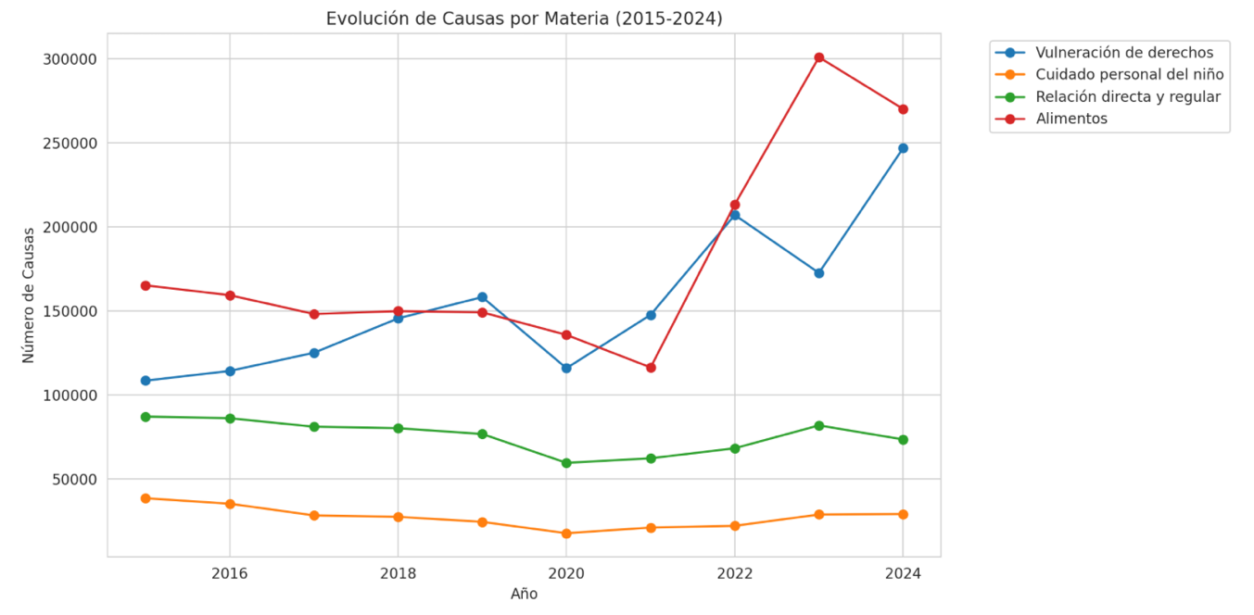

La figura 1 muestra un crecimiento total del ingreso de causas de vulneración de derechos en un 127,6% entre 2015 a 2024 y un 63,5% en las de cuidado personal. Mientras que las causas de cuidado personal presentan un decrecimiento del -24,4%, y las de relación directa y regular de un -15,6%. Mientras que el análisis mediante la prueba de Mann-Kendall mostró una única tendencia estadísticamente significativa (p<0,05) en la categoría de vulneración de derechos, con un valor de Tau de Kendall de 0.778 (p = 0.0009), lo que indica una tendencia positiva sostenida. El cambio anual promedio en esta categoría se estimó en un 14,2%.

Respecto a las demás categorías de análisis, los resultados no evidenciaron tendencias estadísticamente significativas. La categoría cuidado personal del niño presentó un valor de Tau de Kendall de -0.289 (p = 0.2912), correspondiente a un cambio anual promedio de -2,7%. La categoría relación directa y regular exhibió un valor de Tau de Kendall de -0.467 (p = 0.0726), alcanzando una tendencia negativa marginalmente significativa (p<0.10) y un cambio anual promedio de -1,7%. Por su parte, la categoría alimentos arrojó un Tau de Kendall de 0.111 (p = 0.7275), con un incremento promedio anual de 7,1%, sin significación estadística.

Evolución de las medidas de protección en Tribunales de Familia

Al revisar específicamente la evolución de las medidas de protección de los últimos 10 años se observaron 182.806 ingresos. La distribución según años se observa en la figura 2.

Figura 2
Evolución de medidas de protección

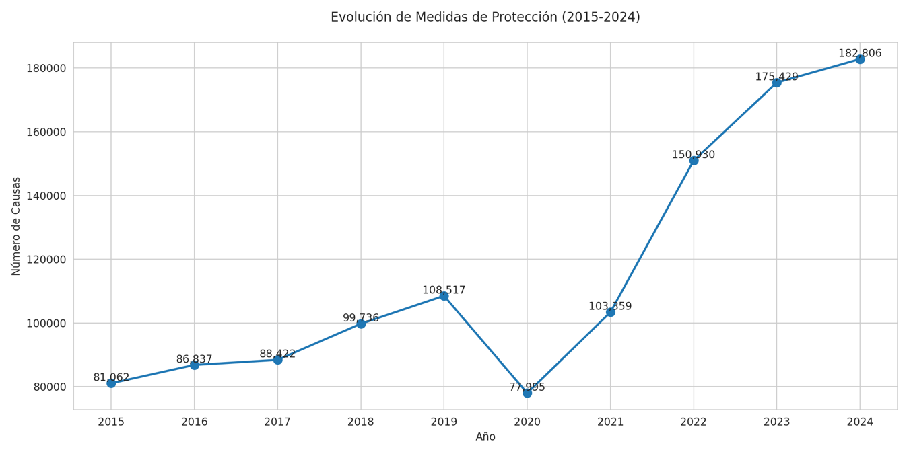

La figura 2 muestra que en 2015 ingresaron 81.062 causas por medidas de protección, mientras que en 2024 aumentaron a 182.806. Los datos muestran que el crecimiento total de estas medidas fue del 125,5%, mientras que el mayor crecimiento anual se observó en el año 2022 con un 46,0%.

Al realizar las pruebas de serie temporal, los resultados muestran una media de 115.509 casos, con una desviación estándar de 33.375 y un coeficiente de variación del 32,36%, lo que indica una dispersión moderada de los datos en relación con la media presentada.

Posteriormente, el modelo de regresión lineal entre el año calendario (variable independiente) y la frecuencia anual de medidas de protección (variable dependiente), evidencian una pendiente anual de 11.083,19 casos, lo que confirma un incremento sostenido en el periodo analizado. En la figura 3 se observa que el coeficiente de determinación (R²) obtenido fue de 0,725, lo que indica que aproximadamente el 72,5% de la variabilidad observada en la serie temporal se explica por la progresión temporal. La prueba de normalidad de Shapiro-Wilk, cuyo p-valor fue de 0,0314, lo que sugiere la existencia de leves desviaciones respecto de la distribución normal (p>0,05), por lo que, si bien el modelo lineal presenta un ajuste adecuado, la distribución de los datos no cumple completamente con un supuesto de normalidad, lo cual es relevante al considerar análisis inferenciales adicionales.

Figura 3
Coeficiente de determinación de la evolución de medidas de protección

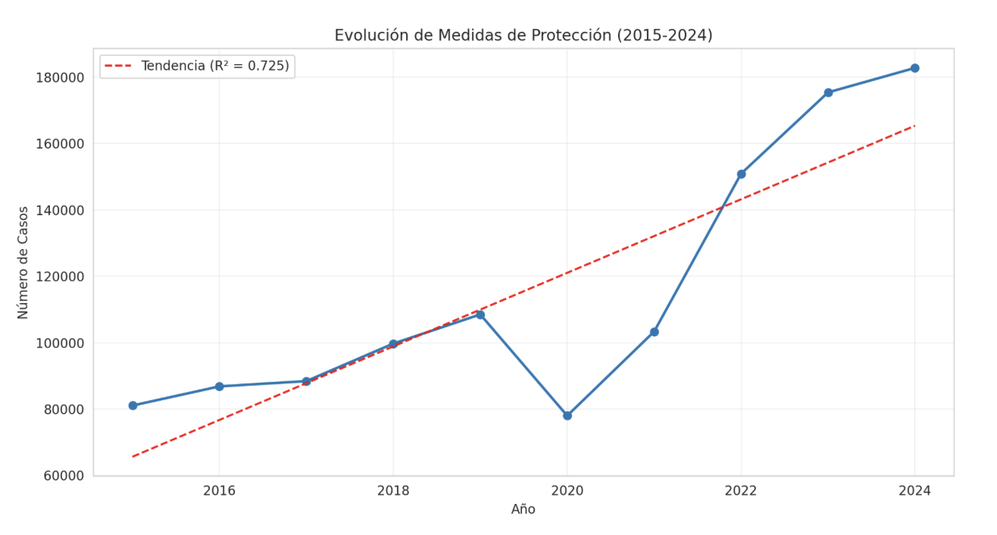

Segmentación temporal de las medidas de protección en Tribunales de Familia

Los resultados de segmentación temporal (ver figura 4) se realizan en base a tres periodos de la última década, el primero como pre-pandemia entre los años 2015 a 2019, pandemia entre 2020 y 2021, y postpandemia entre 2022 a 2024.

Figura 4
Evolución de medidas de protección por periodos

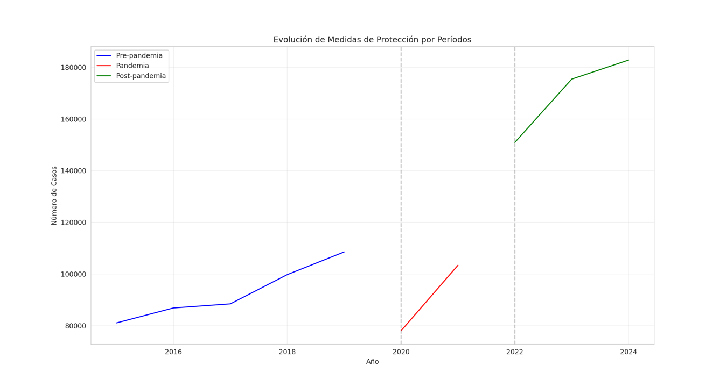
Estos resultados sugieren diferencias en la dinámica de las medidas de protección a lo largo de las distintas fases en estudio, lo que puede ser relevante para comprender el impacto de contextos críticos. Posteriormente, los análisis descriptivos y de tendencia lineal para considerar cada fase, el coeficiente de variación para evaluar la variabilidad relativa de la serie, la regresión lineal simple para determinar la pendiente de cambio anual y el coeficiente de determinación como medida de ajuste del modelo se encuentran en la tabla 2.

Tabla 2
Coeficiente de determinación según periodos

Período | Media | Desviación estándar | Coeficiente de Variación | Pendiente anual | R²
Pre-pandemia (2015-2019) | 92.914,8 | 9.874,93 | 10,63% | 6.780,9 | 0.94
Pandemia (2020-2021) | 90.677 | 12.682,0 | 13,99% | 25.364 | 1.0
Post-pandemia (2022-2024) | 169.721,67 | 13.624,73 | 8,03% | 15.938 | 0.91

En cuanto a la pre-pandemia, el coeficiente de variación refleja una dispersión baja respecto de su media. La pendiente anual evidencia un incremento progresivo y estable en el número de medidas. Mientras que el coeficiente de determinación (R²) confirma un ajuste muy alto del modelo lineal, lo que respalda la existencia de una tendencia creciente sostenida en este periodo.

Durante la pandemia, los resultados indican una mayor variabilidad relativa respecto al periodo anterior. No obstante, la pendiente anual ascendió drásticamente en 25.364 casos, mostrando un incremento acelerado y atípico en un contexto de alta contingencia social y sanitaria. El coeficiente de determinación (R²) evidencia que el modelo lineal explica la totalidad de la variabilidad de los datos en este intervalo, lo que denota una tendencia altamente consistente durante la crisis.

En la post-pandemia se registra un nivel significativamente más alto de medidas. El coeficiente de variación desciende a 8,03%, lo que refleja una menor dispersión relativa a pesar del notable aumento en los valores absolutos, mientras que la pendiente anual indica un crecimiento sostenido, pero menos abrupto que durante la pandemia. Finalmente, el coeficiente de determinación (R²) muestra igualmente un ajuste elevado del modelo de tendencia lineal.

Discusión

Los resultados obtenidos en este estudio confirman una tendencia sostenida al incremento en el ingreso de medidas de protección en los Tribunales de Familia de Chile entre 2015 y 2024, con un alza abrupta durante la pandemia de COVID-19 y una estabilización en niveles más elevados en la etapa post-pandémica. Este comportamiento refleja no solo los efectos inmediatos de una crisis sanitaria, económica y social sin precedentes, sino también las fallas estructurales de un sistema de protección que reaccionó de forma fragmentaria, descoordinada y predominantemente judicializante (Farías & Trebilcock, 2021; Ravetllat, 2022; Lobos et al., 2023).

La pandemia visibilizó y exacerbó las vulnerabilidades preexistentes, evidenciando una institucionalidad centrada en la respuesta judicial, pero limitada en su capacidad preventiva, reparadora o comunitaria. Como señala Ravetllat (2022), esta sobrecarga institucional se vio acentuada por una proliferación normativa sin coordinación sistémica, lo que obstaculizó la restitución efectiva de derechos. En ese marco, las medidas de protección dejaron de ser una excepción para convertirse en el dispositivo de intervención principal, no necesariamente por su idoneidad, sino por la ausencia de alternativas intersectoriales con enfoque en derechos.

Este patrón persistente posterior a la pandemia da cuenta de una demanda estructural insatisfecha. Estudios recientes evidencian que los NNA atendidos por servicios de protección durante este periodo presentaron trayectorias marcadas por experiencias de victimización y polivictimización, las que muchas veces no fueron contenidas a tiempo por las instituciones responsables (Bustos & Pereda, 2024). En consecuencia, se impone una lógica de derivación hacia el poder judicial como último recurso, reforzando la centralidad del campo sociojurídico en la gestión de las violencias sociales.

El aumento sostenido de ingresos en materias como violencia intrafamiliar y la creación de nuevas categorías procesales como “violencia de género” (67.133 ingresos en 2023 y 12.109 en 2024) reflejan una expansión temática del sistema judicial, presionado por transformaciones culturales y demandas sociales emergentes (Camacho & Collantes, 2023). Sin embargo, como advierten Carvajal et al. (2021), Fajardo (2021) y Schrohn (2020), dicha expansión no ha venido acompañada de una adecuación institucional real, generando respuestas fragmentadas y escasamente eficaces frente a las múltiples formas de violencia que afectan a mujeres, niñeces y disidencias sexo-genéricas con enfoque de género en las prácticas jurídicas (Miranda et al., 2024).

Este escenario obliga a repensar el papel del Trabajo Social Sociojurídico (TSSJ), no solo como engranaje técnico del sistema de justicia, sino como un campo que articula saberes sociales, marcos normativos e intervenciones ético-políticas. Como señalan Salum-Alvarado & Salum-Alvarado (2023), el TSSJ en América Latina surge como una respuesta situada a las desigualdades estructurales y se despliega en dos planos simultáneos: al interior del sistema judicial —a través de informes periciales, diagnósticos y asesorías técnicas— y por fuera de él, mediante la promoción de derechos, la denuncia pública y la articulación comunitaria. Si bien los informes sociales periciales constituyen una herramienta técnica relevante, no puede comprenderse como una única o principal forma de intervención del Trabajo Social en el campo sociojurídico. En la práctica actual, convergen diversos dispositivos informativos provenientes del ámbito psicosocial, sanitario y educativo, que también orientan las decisiones judiciales desde miradas complejas e integradas de la práctica sociojurídica (Miranda-Pérez y Contreras-Sáez, 2025).

Este doble carácter le otorga al TSSJ una potencia crítica que desafía los límites tradicionales del peritaje y amplía las fronteras de la intervención social. Ponce de León (2014) plantea que el Trabajo Social sociojurídico no puede limitarse a operar como testigo técnico del sufrimiento social, sino que debe posicionarse como intérprete situado de conflictos, capaz de resignificar las categorías jurídicas desde una mirada compleja, contextual y dialógica. Esta función de mediación crítica entre el derecho y la vida social se vuelve central frente a sistemas judiciales que, como el chileno, tienden a operar desde lógicas binaristas, adultocéntricas y tecnocráticas.

En Chile, el desarrollo del TSSJ se ha consolidado especialmente a partir de la reforma de los Tribunales de Familia y la incorporación de los Consejos Técnicos, donde los y las trabajadoras sociales han asumido funciones clave en la interpretación psicosocial de los conflictos (Miranda et al., 2022). No obstante, este avance ha sido tensionado por la burocratización del sistema, la externalización de programas y la persistente desvalorización epistemológica del saber social dentro del campo jurídico. A diferencia de experiencias como la de los Países Bajos, donde se han desarrollado vías formativas especializadas y estructuras de profesionalización explícitas en TSSJ (Lattas et al., 2024), el contexto chileno carece de una política pública robusta que garantice autonomía técnica, resguardo ético y formación continua en el área.

Como advierten Lattas y Rock (2025), el desafío no es solo técnico, sino ético y político: se trata de traducir el sufrimiento social en contextos judicializados sin caer en la burocratización del daño, conservando una postura crítica frente a los marcos punitivos o meramente evaluativos del sistema. En esa línea, este estudio no solo documenta una tendencia numérica, sino que revela una tensión de fondo entre la justicia burocrática y la justicia social, entre la protección tutelar y la restitución emancipadora de derechos.

Desde una perspectiva de política pública, se vuelve urgente construir un modelo de intervención que integre dispositivos jurídicos, clínicos y comunitarios con enfoque de derechos, género e interseccionalidad (Pinto-Cortez, 2022). Asimismo, debe asegurarse el cuidado institucional de quienes sostienen estos procesos: los equipos técnicos enfrentan precarización, sobrecarga emocional y desgaste estructural, lo que exige políticas organizacionales que contemplen condiciones éticas y materiales de trabajo (Alvarado et al., 2021).

En definitiva, los hallazgos de esta investigación invitan a consolidar un Trabajo Social Sociojurídico que, más allá de cumplir funciones asignadas por el aparato judicial, sea capaz de tensionar sus marcos, resignificar sus prácticas e incidir en la construcción de un sistema de protección centrado en la justicia social. A 100 años de su institucionalización, el Trabajo Social en Chile está convocado a reafirmar su vocación crítica, fortalecer su autonomía profesional y disputar sentidos sobre lo justo en contextos marcados por la desigualdad, la violencia institucional y la persistencia del sufrimiento social.

Limitaciones y conclusiones

Este estudio presenta limitaciones metodológicas y estructurales que deben ser consideradas en la interpretación de sus resultados. La más significativa es la dependencia exclusiva de registros administrativos del Poder Judicial de Chile. Si bien estos datos permiten observar tendencias longitudinales en el ingreso de causas y en la evolución de medidas de protección, su carácter estandarizado, normativo y descontextualizado impide acceder a la complejidad de los procesos subjetivos, sociales e institucionales que atraviesan las trayectorias de niños, niñas y adolescentes (NNA) judicializados.

La ausencia de información cualitativa sobre los contextos de vida, vínculos comunitarios, procesos de intervención y experiencias de violencia estructural restringe el análisis a una dimensión cuantificable que, por sí sola, no refleja las disputas epistémicas ni las tensiones ético-políticas que configuran el campo socio jurídico. Además, las nomenclaturas cerradas y los criterios clasificatorios del Poder Judicial invisibilizan los conflictos interseccionales (de género, clase, territorio y etnia) que afectan la capacidad protectora de las políticas públicas.

Se suma a ello la falta de interoperabilidad entre registros judiciales y dispositivos clínicos, sociales o comunitarios. A pesar de haberse solicitado datos complementarios al Servicio de Protección a la Niñez y Adolescencia de Chile, no fue posible acceder a información que permitiera una triangulación institucional más robusta. Esta fragmentación refuerza una arquitectura de protección escindida, donde las trayectorias de NNA son interpretadas de forma segmentada, reforzando lógicas reactivas y medicalizadas del sufrimiento social.

No obstante, los hallazgos de esta investigación constituyen un insumo relevante para la conmemoración de los 100 años del Trabajo Social en Chile y América Latina, especialmente al visibilizar las transformaciones y continuidades en el campo de la justicia familiar. La evidencia aquí presentada demuestra que la judicialización de la infancia no solo se ha sostenido, sino intensificado, en un contexto de creciente complejidad social, violencia estructural y debilitamiento de los marcos protectores comunitarios e institucionales (Izquierdo et al., 2023; AUTOR).

En el contexto chileno, el Poder Judicial ha establecido mecanismos de habilitación formal para el ejercicio de la pericia social, sin embargo, su implementación enfrenta obstáculos estructurales. Por ejemplo la precarización laboral, la baja inversión institucional en formación especializada, y la escasa experiencia profesional de nuevos egresados dificultan el cumplimiento de estos estándares, perpetuando un círculo vicioso que impide la consolidación de un campo pericial robusto, éticamente regulado y técnicamente solvente donde el aporte del Trabajo Social Forense se engrane con el sociojurídico (AUTOR).

Estos resultados reafirman la centralidad del Trabajo Social en el campo socio jurídico, no como auxiliar técnico del derecho, sino como actor epistémico, ético y político comprometido con la transformación social. Su capacidad de articulación interinstitucional, de problematización de las lógicas gerenciales y de resistencia frente a dinámicas revictimizantes continúa siendo indispensable (Schöngut-Grollmus, 2017; Totelinto-Toro, 2024).

Desde una perspectiva crítica, situada y comprometida con los principios de la IFSW (2014), se plantea la necesidad de avanzar hacia modelos de intervención que tensionen los dispositivos institucionales vigentes, promuevan prácticas protectoras no punitivas, y contribuyan a la restitución efectiva de derechos. Esto implica desafiar los marcos economicistas de la protección social, superar la fragmentación institucional, e instalar procesos de cuidado mutuo tanto para los sujetos protegidos como para los equipos profesionales.

En este marco, se vuelve urgente reconocer el carácter político del Trabajo Social Sociojurídico y su capacidad para disputar sentidos, producir saberes contextualizados y acompañar trayectorias vitales desde una lógica de justicia social y reparación (Miranda-Pérez y Andrade, 2022). En ese sentido, se hace necesario fortalecer la formación en TSSJ, incorporando actividades curriculares específicas, practicas supervisadas en entornos judiciales y un desarrollo sostenido en el tiempo de investigación aplicada, siendo fundamental avanzar en la construcción de estándares éticos y técnicos. A nivel de investigación y desarrollo de políticas públicas, exige diseñar investigaciones interseccionales, con enfoques mixtos y multiescalares, que permitan capturar no solo las cifras del sistema judicial, sino las voces, silencios y disputas que configuran las vidas de niños, niñas y adolescentes en contextos de vulneración para la preparación de profesionales frente a la judicialización de problemáticas sociales.

Bibliografía

Alvarado, R., Ramírez, J., Lanio, Í., Cortés, M., Aguirre, J., Bedregal, P., Allel, K., Tapia-Muñoz, T., Burrone, M. S., Cuadra-Malinarich, G., Goycolea, R., Mascayano, F., Sapag, J., Schilling, S., Soto, G., Traub, C., Villarroel, S., y Alarcán, S. (2021). El impacto de la pandemia de COVID-19 en la salud mental de los trabajadores de la salud en Chile: datos iniciales de The Health Care Workers Study. Revista médica de Chile, 149(8), 1205-1214. https://dx.doi.org/10.4067/s0034-98872021000801205

Amaro, S., y Krompotic, C. (2017). Diccionario Internacional de Trabajo Social en el ámbito socio-jurídico. Novacasa Editorial.

Arellano, J., y Cora, L. (2020). Estado de la justicia en América Latina bajo el COVID-19. Medidas generales adoptadas y uso de las TICs en procesos judiciales. Centro de Estudios de Justicia de las Américas (CEJA). https://biblioteca.cejamericas.org/handle/2015/5648

Aylwin, N., Forttes, A., y Matus, T. (2004). La reinvención de la memoria: Indagación sobre el proceso de profesionalización del Trabajo Social chileno.

Berkhout, S. W., Haaf, J. M., Gronau, Q. F., Heck, D. W., & Wagenmakers, E. J. (2024). A tutorial on Bayesian model-averaged meta-analysis in JASP. Behavior Research Methods, 56(3), 1260–1282.

Bustos, A. y Pereda, N. (2024). Polivictimización y conducta suicida en tiempos de COVID-19 en jóvenes que participan en proyectos de la red Sename/Mejor Niñez. Límite (Arica), 19, 10. Epub 11 de octubre de 2024. https://dx.doi.org/10.4067/s0718-50652024000100210

Carballeda, A. (2022). La subjetividad como terreno de disputa. Ensayos teórico-metodológicos acerca de lo social hoy. Editorial Margen.

Castillejo-Cuéllar, A. (2014). La localización del daño: etnografía, espacio y confesión en el escenario transicional colombiano. Horizontes Antropológicos, 20(42), 213–236.

Carvajal, K. V., Venegas, F., Olate, V. S., y Salazar, C. S. (2021). Violencia hacia la mujer durante la pandemia por COVID-19: escenario de América del Sur. Cuadernos médico sociales, 61(1), 19-32.

Chinlli, C. M. (2021). Modelización de Series Temporales: modelos clásicos y SARIMA. Universidad de Granada, Departamento de Estadística e Investigación Operativa.

Camacho, D. S. A., y Collantes, C. J. A. (2023). Medidas de protección frente a la violencia familiar, una revisión de la literatura en América latina 2018-2023. WARMI, 3(2), 37-50.
https://doi.org/10.46363/warmi.v3i2.3

AUTOR
AUTOR
AUTOR

Corte Suprema. (2020, 8 de abril). Acta 53-2020, Auto acordado sobre funcionamiento del Poder Judicial durante la emergencia sanitaria nacional provocada por el brote del nuevo coronavirus. Diario Oficial de 18 de marzo 2020. https://www.bcn.cl/leychile/navegar?idNorma=1144417

Corte Suprema. (2020, 13 de marzo). Acta 41-2020, Auto acordado que regula el teletrabajo y el uso de videoconferencia en el Poder Judicial. Diario Oficial de 18 de marzo 2020. https://www.bcn.cl/leychile/navegar?idNorma=1143549

Corte Suprema. (2020, 18 de marzo). Acta 335-2020. Diario Oficial de 18 de marzo 2020. https://www2.pjud.cl/documents/10179/19212859/Resolucion-335-2020.pdf/1ccda2d6-f6a9-4414-8e40-95e429d32aac

Dubet, F. (2013). El declive de la institución. Profesiones, sujetos, individuos en la modernidad. Gedisa.

Fajardo, F. (2021). Cuarentenas y violencia intrafamiliar: evidencia para Chile. Pontificia Universidad Católica de Chile, Instituto de Economía.

Farías, A. y Trebilcock, M. P. (2021). Pandemia, desigualdade e proteção social neoliberal: Chile, um caso paradigmático. Brazilian Journal of Latin American Studies, 20(40), 189-209. https://doi.org/10.11606/issn.1676-6288.prolam.2021.186392

García, R., & Fuentes, C. (2018). Framing court system for case management Chilean report. Informe para el Congreso de la Asociación Internacional de Derecho Procesal (IAPL), Universidad de Tianjin, China.

Gaviria, S. C., Mayorga, C., y Zapata, A. (2022). Medidas de protección para niños, niñas y adolescentes vulnerados. Perspectiva psicosocial del acogimiento familiar y residencial. Revista de Derecho, (58), 100–118. https://doi.org/10.14482/dere.58.127885

González, M. (2010). La aspiración por encontrar un "verdadero Trabajo Social": Mitos, relatos y teoría-práctica en el Trabajo Social académico chileno de los 70. En M. González (Ed.), Historia del Trabajo Social en Chile, 1925-2008. Contribución para nuevos relatos (pp. 129-159). Ediciones Técnicas de Educación Superior.

González, M. (2017). Legal aid, social workers, and the redefinition of the legal profession in Chile (1925–1960). Law & Social Inquiry, 42(2), 347–376.

González-Navasa, P., y Martín, E. (2020). Recursos activados en los Proyectos Educativos Individualizados de los menores en acogimiento residencial. Trabajo Social Global – Global Social Work, 10(19), 180–200. https://doi.org/10.30827/tsg-gsw.v10i19.15275

Gras, J. A. (Ed.). (2001). Diseños de series temporales: técnicas de análisis (Vol. 46). Edicions Universitat Barcelona.

Hernández, J. J. C. (2022). Conceptos básicos de estadística para ciencias sociales. Grupo Vanchri.

Hersant, J. (2017). Patronage and rationalization. Reform to criminal procedure reform in Chile. Law & Social Inquiry, 42(2), 423–449.

Hueche, C., Lagos, G., Ríos, N., Silva, E., y Alarcón, M. (2019). Vínculos afectivos en adolescentes institucionalizados, Chile. Revista Latinoamericana de Ciencias Sociales, Niñez y Juventud, 17(2), 1–19. https://doi.org/10.11600/1692715x.17217

Illanes, M. A. (1993). En nombre del pueblo, el Estado y la ciencia: Historia social de la salud pública, Chile 1880-1973. Santiago: Colectivo de Atención Primaria.

Illanes, M. A. (2001). Ella en Lota-Coronel: Poder y domesticación en el primer servicio social industrial de América Latina. Revista Mapocho, 49(1), 141–148.

Illanes, M. A. (2008). Las prometeas: Servicio social y mujeres en Chile, siglo XX. En S. Montecino (Ed.), Mujeres chilenas: Fragmentos de una historia (pp. 143-174). Santiago: Catalonia.

International Federation of Social Workers. (2014). Global Definition of Social Work. Approved by the IFSW General Meeting and the IASSW General Assembly. Retrieved from https://www.ifsw.org/what-is-social-work/global-definition-of-social-work/

Izquierdo, S., Granese, M., y Maira, A. (2023). Efectos de la pandemia en el bienestar socioemocional de los niños y adolescentes en Chile y el mundo. Puntos de referencia, 647, 1-30.

Krmpotic, C. S. (2013). El trabajo social forense como campo de actuación en el arbitraje de lo social. Trabajo Social Global, 3(4), 37-54. https://doi.org/10.30827/tsg-gsw.v3i4.957

Lattas, D., Davis, C., & Creamer, C. (2024). Global forensic social work education: A cross-national comparison of education models in 10 countries. International Social Work, 67(5), 1195-1210. https://doi.org/10.1177/00208728231214133

Lattas, D., & Rock, J. (2025). Bridging the gap: A collaborative model for forensic social work dissemination and translation. The British Journal of Social Work, bcaf012. https://doi.org/10.1093/bjsw/bcaf012

Lobos, G., Burgos, C., y Ulloa, C. (2023). Percepción de los profesionales interventores de organismos colaboradores del Servicio Mejor Niñez sobre la vulneración de los derechos de niños, niñas y adolescentes en comuna centro-sur de Chile: una mirada desde el contexto de pandemia. Revista Costarricense de Psicología, 42(1), 81-96. https://dx.doi.org/10.22544/rcps.v42i01.05

López, E. D. (2013). El modelo de la reconceptualización en Trabajo Social: su marco conceptual. Margen, 69(1), 1–12. https://www.margen.org/suscri/margen69/lopez.pdf

Ministerio de Justicia. (1967, 3 de febrero). Ley 16618, de menores. Diario Oficial de 8 de marzo de 1967.

Ministerio de Justicia. (2004, 25 de agosto). Ley 19968, crea los Tribunales de Familia. Diario Oficial de 30 de agosto de 2004. https://www.bcn.cl/leychile/navegar?idNorma=229557

Ministerio de Justicia y Derechos Humanos. (2020, 01 de abril). Ley 21226, establece un régimen jurídico de excepción para los procesos judiciales, en las audiencias y actuaciones judiciales, y para los plazos y ejercicio de las acciones que indica, por el impacto de la enfermedad Covid-19 en Chile. Diario Oficial de 20 de abril de 2020.

Ministerio Secretaría General de la Presidencia. (2008, 20 de agosto). Ley 20285 sobre acceso a la información pública. Diario Oficial de 20 de agosto de 2008. https://www.bcn.cl/leychile/navegar?idNorma=276363

Miranda, C., Guzmán, P., & Herrera, M. (2022). “El concepto de lo psicosocial en la judicatura familiar”. En Intervenciones en justicia familiar, Universidad de Valparaíso.

Miranda-Pérez, F. y Andrade, C. Psychosocial Professionals in Chilean Justice Institutions. Reflections Based on the Experiences and Practice of Psychologists and Social Workers, The British Journal of Social Work, Volume 53, Issue 5, July 2023, Pages 2804–2819, https://doi.org/10.1093/bjsw/bcac247

Miranda-Pérez, F.M., Troncoso, C. y Vivaldi, L. 2024. La causa feminista en la justicia: estudiar el proceso de transversalización del género a partir de la imbricación entre feminismos. Revista derecho del Estado. 60 (ago. 2024), 107–142. DOI: https://doi.org/10.18601/01229893.n60.06

Muñoz, G. (2015). Imperialismo profesional y trabajo social en América Latina. Polis, 14(40), 421–438. https://doi.org/10.4067/S0718-65682015000100020

Naciones Unidas. (1989, 20 de noviembre). Convención sobre los Derechos del Niño. Asamblea General resolución 44/25. https://www.ohchr.org/sp/professionalinterest/pages/crc.aspx

AUTOR

Palacios, D. (2011). The criminal procedure reform in Chile: New agents and the restructuring of a field.
Pinto-Cortez, C., Guerra Vio, C., Barocas, B., & Pereda, N. (2022). Victimization and poly-victimization in a national representative sample of children and youth: The case of Chile. Journal of Aggression, Maltreatment & Trauma, 31(1), 3-21. https://doi.org/10.1080/10926771.2020.1796873
Ponce de León, A. (2014). Trabajo Social Forense: Balance y perspectivas. Espacio Editorial.
Ravetllat, I. (2020). Ley de Garantías y Protección Integral de los Derechos de la Niñez y la Adolescencia: el niño, niña y adolescente como epicentro del sistema. Revista de Derecho de la Universidad de Concepción, 88(248), 293-324. http://dx.doi.org/10.29393/rd248-20lgir10020
Ravetllat, I. (2022). Medidas de protección a niños, niñas y adolescentes en situación de crisis sanitaria -COVID-19-. De la teoría a la práctica. Opinión Jurídica, 21(44), 103–129. https://doi.org/10.22395/ojum.v21n44a6

Retamal, R. A. (Ed.). (2017). Atención de la infancia vulnerable en Chile: diagnóstico sobre su institucionalidad y propuestas de mejoras. Cuadernos de Trabajo del Centro UC de la Familia, 1, 1–69. https://centrodelafamilia.uc.cl/images/Cuaderno_infancia.pdf

Roque, R. V. (2022). La enseñanza de la estadística para la investigación: algunas recomendaciones reflexionadas desde la praxis. Revista Educación, 46(2), 646–656.

Salum-Alvarado, S., y Salum-Alvarado, E. (2018). Trabajo Social Socio-jurídico en Chile: génesis, desarrollo y desafíos disciplinares. Serviço Social & Sociedade, 131, 15–28. https://www.scielo.br/j/sssoc/a/pYyWX3s6nzGMCfFFdVzph8v/?lang=es&format=pdf

Salum-Alvarado, S., & Salum-Alvarado, E. (2023). Family Courts in Chile and the Evolution of Sociolegal Social Work. En C. Reyes-Quilodrán & R. Baikady (Eds.), Latin American Social Work in the Justice System. Springer.

Sánchez, J., Cantor, J., Castro, X., & Bolaños, Y. (2019). Concepciones de niño y modos de relación de cuidadores y profesionales con niños institucionalizados, Colombia. Revista Latinoamericana de Ciencias Sociales, Niñez y Juventud, 17(2), 1–24. https://doi.org/10.11600/1692715x.17209

Sánchez, W. y Salinas, A. (2017). Modalidades alternativas de acogimiento de niños, niñas y adolescentes en el contexto Ecuatoriano. IURIS. Jurisprudencia, Ciencias Políticas y Sociales, 2(16), 165-181

Saracostti, M., Rengifo, M. O. G., Dintrans, C. V., Donoso, G. R., Pacheco, N. C., y Molina, P. C. (2014). Historia del trabajo social en Chile. En P. Vidal (Ed.), Trabajo social: una historia global (pp. 67–94). McGraw-Hill USA.

Schöngut-Grollmus, N. (2017). Ensamblajes socio-técnicos para la producción de intervenciones psicosociales en un programa de Servicio Nacional de Menores de Chile. Psicoperspectivas, 16(3), 41-51. https://doi.org/d5jm

Schöning, J., & Pfisterer, H.-J. (2023). Safe and Trustful AI for Closed-Loop Control Systems. Electronics, 12(16), 3489. https://doi.org/10.3390/electronics12163489

Schrohn, R. (2020). Intervenciones y prácticas, el trabajo social en el campo de la justicia penal juvenil. Pensamiento Y Acción Interdisciplinaria, 6(1), 122-126. https://doi.org/10.29035/pai.6.1.122

Soto, C. A. A., Sánchez, K. D. V., Monsalve, C. V. H., y Ortiz, B. Y. B. (2023). Violencia digital de género en Chile: un estudio durante la pandemia de COVID-19. Sexualidad, Salud y Sociedad (Rio de Janeiro), e22306.

Tolentino-Toro, K. (2024). Producciones de violencia institucional en el Servicio Nacional de Menores (Chile). Revista Latinoamericana de Ciencias Sociales, Niñez y Juventud, 22(1), 87-119. Epub June 28, 2024. https://doi.org/10.11600/rlcsnj.22.1.5891

Valdés, X. (2005). Familia, género y vida privada. Cambios sociales y transformaciones familiares en Chile y el medio rural en la segunda mitad del siglo XX [Tesis de doctorado, Universidad de Santiago de Chile]. Instituto de Estudios Avanzados, Universidad de Santiago.

Valdés, X., Caro, P., & Peña, D. (2001). Género, familia y matrimonio: La visión de las visitadoras sociales católicas entre 1930 y 1950. Revista Última Década, 9(15), 11-34.

Vargas, R. (2020). Interés superior del niño: revisión de su origen, evolución y tendencias interpretativas actuales en Chile. Opinión Jurídica, 19(39), 289–309. https://doi.org/10.22395/ojum.v19n39a12

Vidal, P. (2016). Introducción. En P. Vidal (Ed.), Trabajo Social en Chile. Un siglo de trayectoria. RIL Editores.

Agradecimientos: Red de Universidades Por la Infancia (RUPI) Chile.

Conflicto de interés: No existe conflicto de interés.

